
5B-5型COD在线速测仪
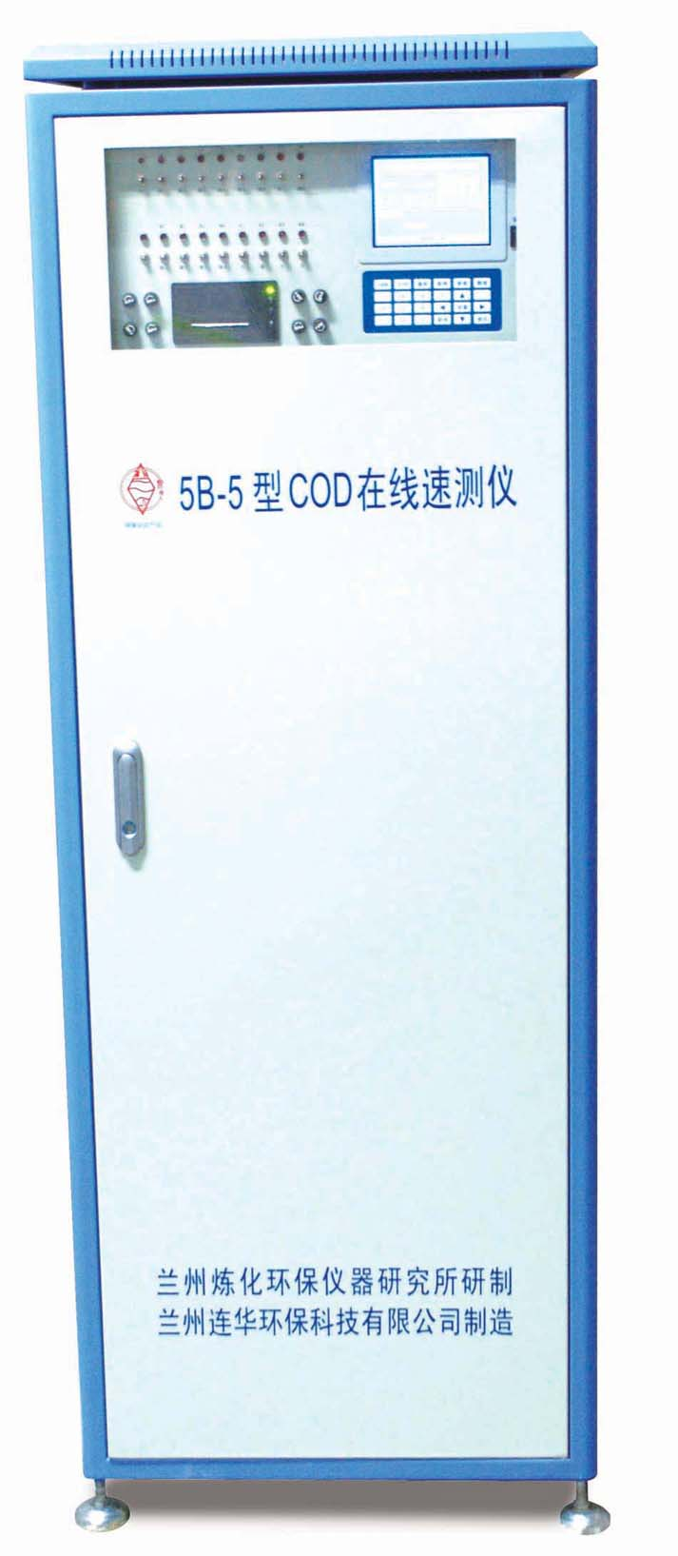

自1989年研发出国内第一台COD在线速测仪，我公
司不断总结国内外COD自动监测仪在我国应用过程
出现的问题，意识到设计开发出适应我国水质的在线
监测仪器是应用成功的关键，为此我公司最新设计
研发的此仪器主要针对解决以下几个问题：
1、 稳定性，保证在线仪的稳定运行
2、 免维护，无须人员看守，免维护，免人工校正，维护
人员无须掌握测定过程中的各种复杂参数的设定，无需定
期更换配件
3、 准确性，自动校正，保证水样检测的准确性，能够自动清洗
4、 联网通讯，开放式的接口设计，具有网络功能，兼容性强，
可实现数据共享，远程控制，无线传输，保证各种联网功能顺利实现。
主要功能：
1、 连续自动分析工业废水、生活污水、地表水中化学耗氧量(COD)
2、 采用微机技术对分析结果进行数据处理，可准确的得到真实COD值
3、 随时指示记录COD值，并实现实时打印，可
以进行手动打印
4、 完善自动报警功能，当COD值超限，仪器出现不正常工作，
可发出报警信号
5、 实现系统平衡破坏时的自动保护，一旦温控器失灵，造成温度失控，能自动切断电源，确保 安全
6、具有温度自动控制系统，使加热器的温度始终稳定

主要技术指标：
1、 测量范围：10~1500mg/L 100~20000mg/L(可选)
2、 测量时间：＜25Min(含3次系统清洗时间)
3、 测量时间间隔：24小时人为设定
4、 准确度：10%
5、 精密度：10%
6、 体积：600×400×1500mm
7、 数据输出：液晶显示，打印输出
8、 通讯接口：1~5V、4~20mA、RS232、RS485
9、 抗氯干扰：[Cl－]≤20000mg/L（可选）
10、电源：220V±10% 50Hz 200W
11、空气相对湿度：≤85%

